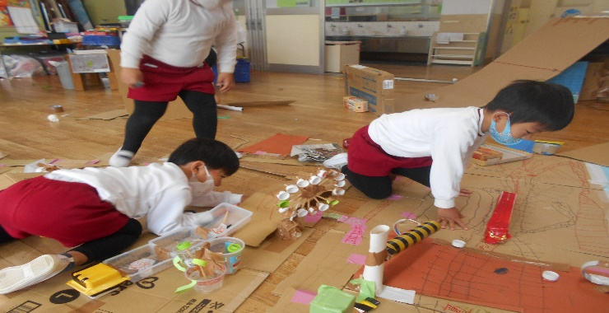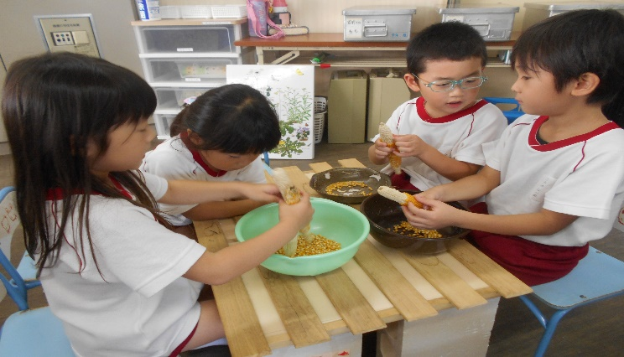【５歳児】

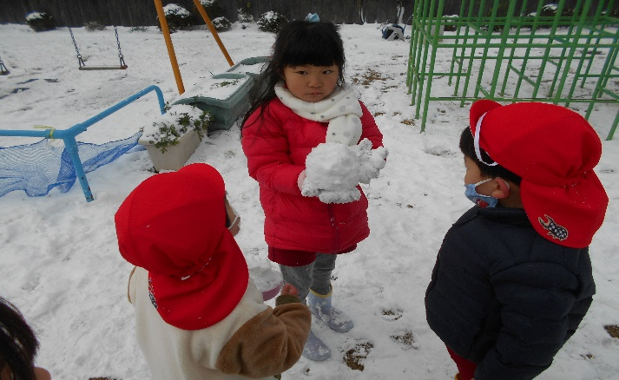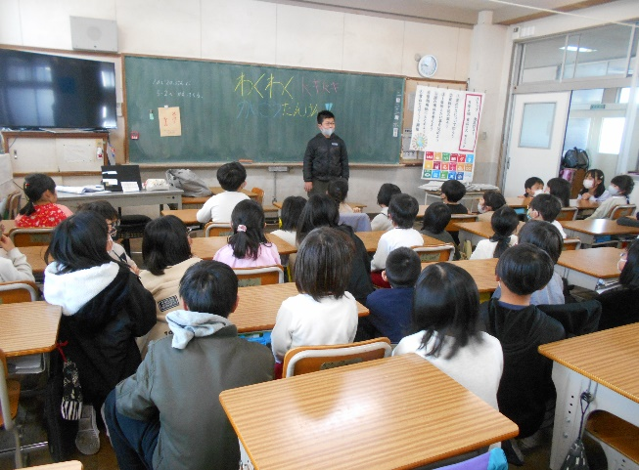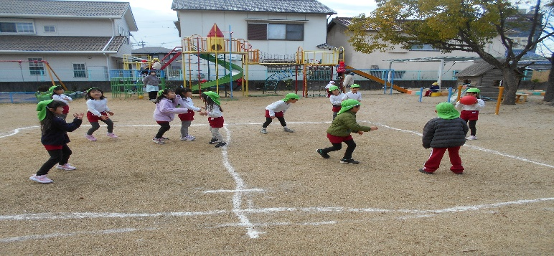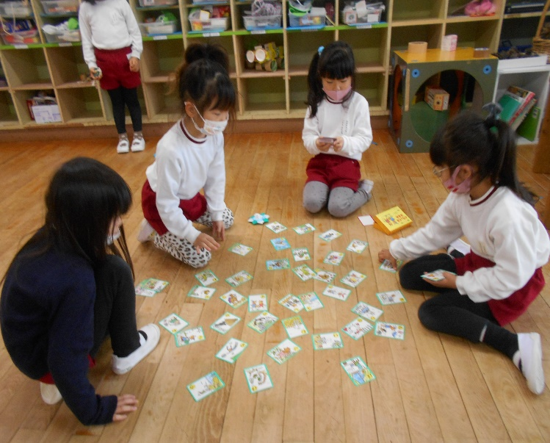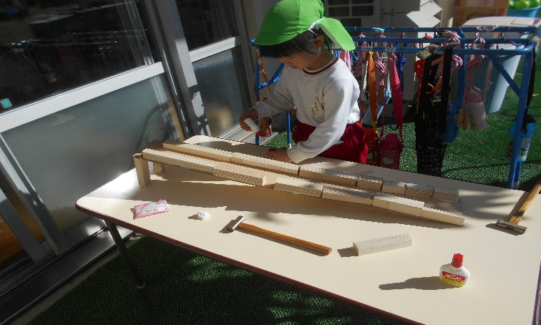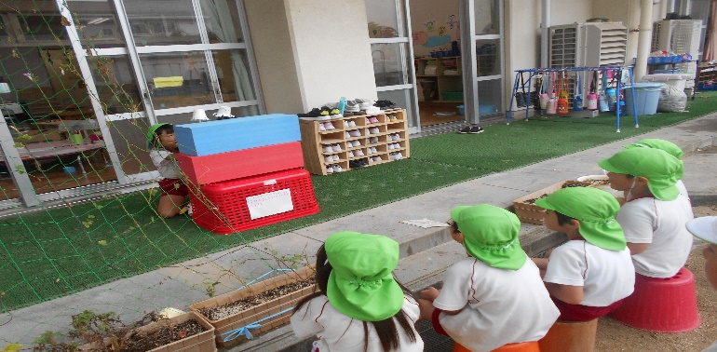

５歳児は、「自分たちで生活の見通しをもって園生活を充実させる」ことや「就学に向けて幼小学びの接続」を意識しながら保育に取組んできました。その中で大切にしてきたことは、やはり、一人一人に寄り添ったかかわりです。丁寧にまた愛情いっぱいにかかわることで、就学への安心感や期待、そして、自信をもって生活できるようにと心掛けてきました。遊びの中で自然と文字や数字に興味をもち、それを使って遊びを充実させたり、互いの良さを活かし遊びを進めたりと一人一人の成長が見られた１年でした。また、１年生との交流は５歳児にとってとても刺激になりました。